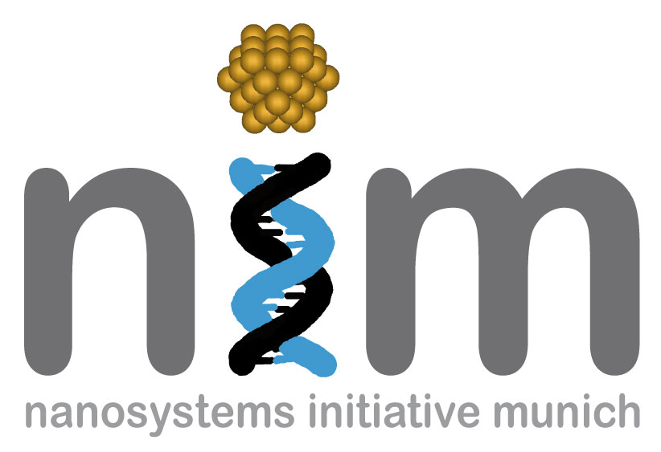


SEMINARANKÜNDIGUNG

Dienstag, 19. Oktober 2010
17:15 Uhr

WSI, Seminarraum S 101

„Infineon IMM (Industrie and Multimaket) Power Technologies in Villach”

Dr. Lutz Görgens und Dr. Walter Rieger
Infineon, Villach, Austria

